**ΔΡΑΣΤΗΡΙΟΤΗΤΑ:**

**Η ΣΑΒΕΛ ...ΠΑΕΙ ΣΤΟ ΜΟΥΣΕΙΟ ΠΑΡΑΜΥΘΙΟΥ ...**

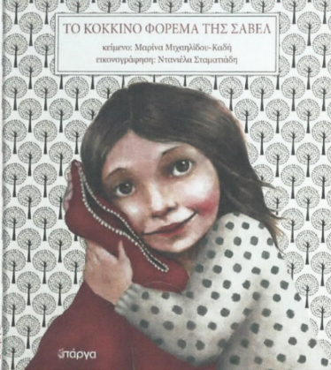

***«ΑΣ ΑΚΟΥΣΟΥΜΕ ΤΟ ΚΟΚΚΙΝΟ ΦΟΡΕΜΑ ΤΗΣ ΣΑΒΕΛ,***

***ΝΑ ΔΙΑΒΑΖΕΤΑΙ***

***ΑΠΟ ΤΗ ΣΥΓΓΡΑΦΕΑ»***

* **Στον παρακάτω σύνδεσμο στο 10:28 λεπτό θα ακούσετε τη συγγραφέα να διαβάζει την ιστορία της Σαβέλ!!!!**
* [**https://ar-ar.facebook.com/mouseioparamithiou/videos/233841427865127/**](https://ar-ar.facebook.com/mouseioparamithiou/videos/233841427865127/)
* **Στον ίδιο ιστότοπο μπορείτε να ακούσετε να διαβάζονται κι άλλες ιστορίες…. Εκμεταλλευτείτε το!!!!**

***(ΥΠΕΥΘΥΝΗ ΠΡΟΓΡΑΜΜΑΤΟΣ:ΜΑΡΙΑ ΜΑΡΑΓΚΟΥ)***